Brňan
Události z Brna, které musíte vědět
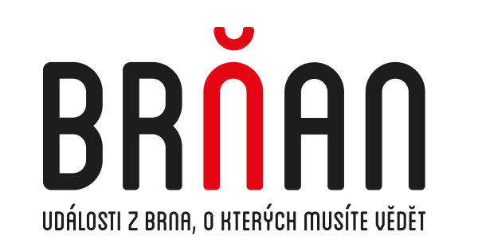
Pátek 5. 8. 2022 svátek má Kristián
Hledat
- Navštivte nás na Facebooku

- RSS kanál
Počasí v Brně

- UDÁLOSTI
- KRIMI
- KULTURA
- SPORT
- EXKLUZIVNĚ PRO BRŇANA

Brno má největší místní akční plán rozvoje vzdělávání v Česku
2. 2. 2022
- Foto
:
ilustrační (Pixabay)
Město určilo soupis hlavních investic v oblasti vzdělávání, a to v rámci projektu MAP Brno II, tedy tzv. Místního akčního plánu. „MAP Brno II podporuje pokračování vytvořených partnerství, rozvíjí spolupráci mezi školami a aktéry ve vzdělávání a také se zaměřuje na spolupráci MŠ a ZŠ se ZUŠ. Součástí projektu je také aktualizace Strategického rámce MAP Brno, jehož součástí jsou investiční záměry na výstavbu mateřských škol, odborných učeben nebo zajištění projektů neformálního vzdělávání. Záměry jsou zpracovány na období 2021 až 2027, a to dle podmínek Integrovaného regionálního programu. Zařazení těchto projektů je nezbytnou podmínkou pro možnost čerpání peněz z evropských fondů. Těší mě, že se nám podařilo vytvořit největší místní akční plán rozvoje vzdělávání v Česku,“ uvedl primátorčin náměstek Petr Hladík (KDU-ČSL).
Ten dále dodal, že zmiňované investice půjdou do tří oblastí, na předškolní vzdělávání, základní vzdělávání a pak také na zájmové, neformální vzdělávání a celoživotní učení.
Požadavek na zařazení investice do MAP může vznést jakákoli škola nebo vzdělávací subjekt na území MAP působící v oblasti předškolního, základního a zájmového vzdělávání. Otázka je, kolik prostředků se vzhledem k alokaci na celou ČR podaří získat pro Brno.
„Mezi nejvýznamnější investiční záměry v jednotlivých oblastech na území statutárního města Brna patří například projekty na výstavbu mateřských škol v rozvojových lokalitách města. Jako příklad mohu uvést plánované vybudování pětitřídní mateřské školy na Sadové za 85 milionů korun. Dotace by mohly dosáhnout až 59,5 milionu korun. Další dvě školky s celkem 6 třídami vzniknou v lokalitě Nová Zbrojovka, která v současné době prochází rozsáhlou revitalizací. Počítáme, že by náklady na výstavbu obou zařízení činily 100 milionů korun, dotace by přinesly 70 milionů korun,“ doplnil Hladík.
V příštích letech lze předpokládat i rozvoj lokality Trnitá. I zde město počítá s novou mateřskou školou, kde budou tři třídy. Její realizace by stála cca 50 milionů korun, evropské dotace by mohly stavbu zafinancovat 35 miliony korun.
„Do Strategického rámce MAP Brno zařazovaly své záměry i soukromé instituce, například Cyrilometodějská církevní základní škola na Lerchově. Zde jsou v plánu nové odborné učebny a bezbariérové úpravy, a to za 38 milionů korun. Kofinancování z dotací by mohlo dosáhnout více než 26 milionů korun.“
Další významnou oblastí jsou investice do základních škol. „V plánu na příštích pět let máme více než 130 projektů, které se zaměřují na budování odborných učeben pro rozvoj cizích jazyků, přírodních věd, práci s digitálními technologiemi nebo polytechnické vzdělávání. Dále podporujeme propojení škol, budování zázemí pro školní poradenská pracoviště a pro komunitní aktivity nebo rozvoj družin a školních klubů. Za zmínku stojí rekonstrukce a vybavení odborných učeben na základní škole na náměstí Svornosti. K tomu dále náleží vybudování zázemí pro personál a školní poradenské pracoviště. Projekt za 50 milionů korun má šanci získat dotaci ve výši 35 milionů. Druhým projektem, který chci zmínit, je rozšíření a modernizování základní školy na Pastvinách za 140 milionů korun. Zde bychom mohli z evropských peněz získat až 98 milionů,“ vyjmenoval radní pro oblast školství a místopředseda řídicího výboru MAP II Jaroslav Suchý (KDU-ČSL).
V oblasti neformálního vzdělávání a celoživotního učení jsou důležité projekty Zoo Brno. Jedním ze stěžejních poslání moderních zoologických zahrad je vzdělávání a osvětová činnost. To je zároveň téma, které chce Zoo Brno v následujících letech akcentovat. Díky svému členství v mezinárodních institucích EAZA, WAZA a IZE má brněnská zoologická zahrada přístup k jejich strategickým dokumentům (EAZA Education Standards Document, WAZA World Zoo & Aquarium Conservation Education Strategy a IZE International Zoo Educators Association), ale také závazek záměry těchto odborných dokumentů prosazovat. Cílem je inovovat projekty s důrazem na ochranářské vzdělávání v zoologických zahradách a akváriích, které zvyšují povědomí, spojují lidi s přírodou a motivují k proenvironmentálnímu chování.
„Za zmínku rozhodně stojí komplexní rekonstrukce a modernizace přednáškového sálu a pořízení vybavení a digitálních technologií včetně virtuální reality a science roomu. Součástí projektu za 15 milionů korun je i oprava sociálního zařízení včetně zajištění bezbariérového přístupu. Druhým neméně zajímavým záměrem je vybudování vzdělávacích pointů v zahradě s důrazem na přírodní vědy a využití moderních technologií. Díky těmto stanovištím vytvoříme zázemí pro kvalitní vzdělávací aktivity v zoo, které budou navazovat na expozice. U tohoto projektu očekáváme náklady 25 milionů korun,“ uzavřel Hladík
Zdroj:
MMB

Odkaz:
https://www.brnan.cz/udalosti/brno-ma-nejvetsi-mistni-akcni-plan-rozvoje-vzdelavani-v-cesku

